

Medicover w Polsce – Biuro Prasowe
biuroprasowe.medicover.pl

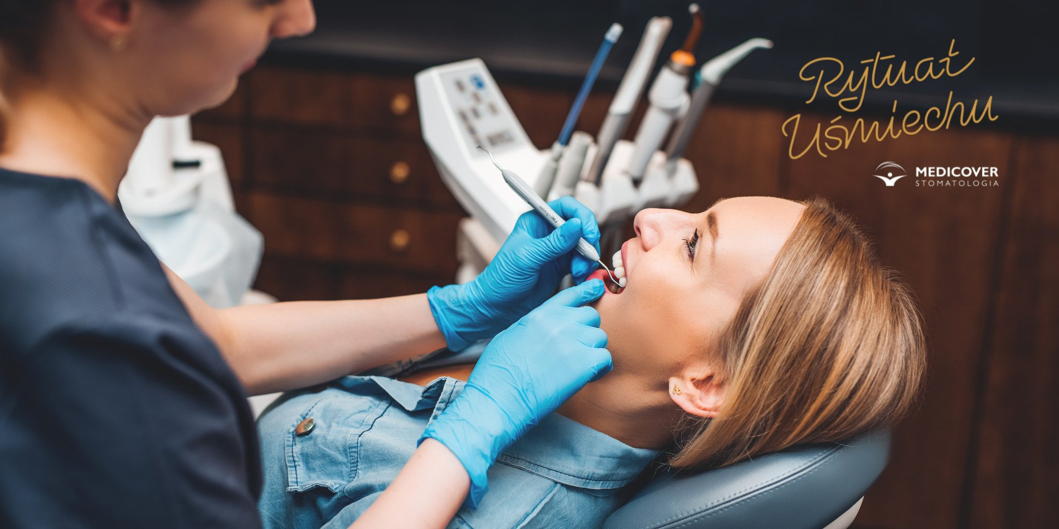

Materiał opracowany przez Guarana PR
Sonda na Światowy Dzień Zdrowia Jamy Ustnej: Polacy chcą dbać o zęby, ale gubią ich złe nawyki

Przy okazji Światowego Dnia Zdrowia Jamy Ustnej, Medicover Stomatologia prezentuje wyniki najnowszej sondy „Codzienne nawyki w higienie jamy ustnej”. Choć większość z nas deklaruje chęć dbania o uśmiech, to profilaktyka w polskim wydaniu wciąż przypomina loterię. Dane pokazują, że nasze starania często przegrywają z prozą życia – zmęczeniem, brakiem czasu i wyborem produktów „na oko”, co zamiast pomagać, może szkodzić.

Profilaktyka: tak, ale…

Choć teoretycznie wiemy, jak dbać o zęby, codzienna praktyka pozostawia wiele do życzenia. W sondzie aż 22% respondentów przyznało, że myje zęby tylko raz dziennie lub nawet rzadziej. Jeszcze bardziej alarmujący jest fakt, że 58,3% badanych stwierdziło, iż w ciągu ostatniego miesiąca przynajmniej raz zdarzyło im się całkowicie pominąć poranne lub wieczorne szczotkowanie.

Dlaczego odpuszczamy? Nasze nawyki przegrywają przede wszystkim z trybem życia:

- 37,1% badanych jako główną przyczynę pominięcia mycia zębów wskazuje zmęczenie.
- Dla 22,3% przeszkodą jest po prostu zapominanie.
- 16,1% respondentów skarży się na brak czasu.
- Niepokoi liczba 12,7%, bo tyle osób rezygnuje z higieny z powodu obniżonego nastroju lub braku energii.

Pomijanie szczotkowania zębów, zwłaszcza wieczorem, to ryzyko, którego nie warto podejmować. W nocy znacząco spada produkcja śliny, która jest naszą naturalną tarczą ochronną neutralizującą szkodliwe kwasy. Bakterie tworzące płytkę nazębną, pozostając na zębach po całym dniu, zyskują wtedy idealne warunki do inicjowania procesów demineralizacji szkliwa i rozwoju próchnicy. Jeśli wieczorem brakuje nam sił, umyjmy zęby wcześniej. Możemy to zrobić nawet zaraz po ostatnim posiłku, zamiast zwlekać do momentu pójścia do łóżka. Warunek jest jeden: po tym szczotkowaniu pijemy już tylko czystą wodę. Każda przekąska czy słodki napój spożyty tuż przed snem zniweczy ten wysiłek
wysiłek – komentuje lek. dent. Agata Brewczyńska-Synoradzka z Medicover Stomatologia.

Ekspertka dodaje również:

Pamiętajmy, że te dwie minuty szczotkowania to czas, w którym dostarczamy szkliwu niezbędnych fluorków wzmacniających zęby. Taka codzienna, domowa profilaktyka to fundament, który w połączeniu z regularną higienizacją i przeglądami w gabinecie, pozwoli nam cieszyć się zdrowym uśmiechem przez długie lata.

Pasta paście nierówna

Wybielająca, na nadwrażliwość, bez fluoru, a może z ekstraktami ziołowymi? Wybierając pastę do zębów można kierować się promocją, ceną, dostępnością, reklamą, opisem właściwości, kolorowym opakowaniem, a trzeba: faktycznym działaniem. Z tym jednak bywa różnie.

Rekomendowana pasta do zębów dla osoby dorosłej, która nie zmaga się z konkretnymi problemami jamy ustnej, powinna zawierać około 1450 ppm fluorków. Jest to optymalna dawka, która skutecznie wzmacnia szkliwo i chroni je przed próchnicą. Równie istotna jest niewielka ścieralność pasty, określana wskaźnikiem RDA. W przypadku codziennej higieny najlepiej wybierać produkty, w których parametr ten wynosi poniżej 100
– wskazuje lek. dent. Agata Brewczyńska-Synoradzka.

Dentystka wyjaśnia dodatkowo:

Zbyt wysoki współczynnik RDA może prowadzić do nieodwracalnego ścierania twardych tkanek zęba, co z czasem poskutkuje nadwrażliwością. Wybierając pastę o niższej ścieralności, dbamy o czystość zębów w sposób delikatny i bezpieczny dla ich struktury.

Używanie takiej zadeklarowało 27% badanych („Pasta uniwersalna / standardowa z fluorem”), a pozostali?

Pasty wybielające (20,7%)

Co piąty Polak stawia biały uśmiech jako priorytet. Krótkotrwałe, doraźne stosowanie takich past (np. przed wakacjami, weselem) nie musi być problemem. Jednak ich długotrwałe używanie prowadzi do abrazji, czyli ścierania szkliwa. Paradoksalnie, zęby mogą stać się z czasem ciemniejsze, ponieważ przez cieńszą warstwę szkliwa zaczyna prześwitywać naturalnie żółtawa/szarawa zębina.

Pasty na nadwrażliwość (22%)

Prawie co czwarty badany sięga po produkty typu "Sensitive". Należy pamiętać, że nadwrażliwość to często skutek stosowania past o wysokiej ścieralności, zbyt twardych szczoteczek i za mocnej siły nacisku. Może ona jednak stanowić także objaw próchnicy początkowej, recesji lub stanów zapalnych dziąseł.

Bez fluoru (5,7%)

Niewielka grupa osób świadomie rezygnuje z fluoru, co pozbawia ich zęby podstawowej ochrony przed demineralizacją.

Dane pokazują, że pacjenci często czują się zagubieni między tym, co jest popularne i reklamowane, a faktycznymi rekomendacjami specjalistów. Jeśli mamy szczególne potrzeby, takie jak choroby dziąseł czy wysokie ryzyko próchnicy, warto porozmawiać z dentystą lub higienistką stomatologiczną. Pomogą oni dobrać odpowiednie preparaty do codziennego stosowania, od pasty i płukanki, aż po odpowiedni rodzaj nici dentystycznej. Natomiast wysoki odsetek osób stosujących produkty na nadwrażliwość pokazuje, że skala tego problemu jest ogromna, jednak jego przyczyny mogą być bardzo zróżnicowane. Sama pasta może działać wzmacniająco na szkliwo, co jest bardzo korzystne, ale nie rozwiąże problemu recesji dziąseł. Inne preparaty działają jedynie znieczulająco na zakończenia nerwowe w zębach. To niestety nie prowadzi do wyleczenia, a jedynie do maskowania dolegliwości
– wyjaśnia ekspertka z Medicover Stomatologia.

Co ciekawe: pośród badanych 11,6% wybiera pastę z zalecenia dentysty, ale z drugiej strony: 9,1% nie zwraca uwagi, na to jakiej pasty używa.

Szczoteczka – tradycja i nowoczesność

W kwestii wyboru narzędzi do higieny wciąż pozostajemy narodem przywiązanym do tradycji, choć nowoczesne technologie coraz śmielej zyskują na popularności. Według sondy, ponad połowa respondentów – 58,6% – najczęściej używa szczoteczki manualnej. Na rozwiązania elektryczne decyduje się mniejsza grupa: 27,3% korzysta ze szczoteczek sonicznych, a 13,2% z modeli rotacyjnych.

Największym wyzwaniem okazuje się jednak nie sam napęd szczoteczki, ale dobór twardości jej włosia. Dominującym wyborem wśród badanych jest włosie średnie ("medium"), którego używanie deklarowało 66%. Tylko 23,9% respondentów sięga po szczoteczki miękkie ("soft"), które są najbezpieczniejsze dla osób z nadwrażliwością lub problemami z dziąsłami. Niepokój budzi fakt, że 4% osób wciąż wybiera szczoteczki twarde ("hard"), a 6,1% badanych przyznaje, że w ogóle nie wie, jakiej twardości włosia używa.

Wyjaśnijmy to raz na zawsze: szczoteczek z twardym włosiem nie powinno się używać nigdy. Ich stosowanie może prowadzić do nieodwracalnego niszczenia szkliwa i sprzyjać recesji dziąseł. Najbezpieczniejszym wyborem dla większości z nas jest włosie o średniej twardości lub miękkie. Warto jednak pamiętać, że bardzo miękkie włókna mogą nie usuwać płytki nazębnej w wystarczającym stopniu, dlatego wybór konkretnego modelu to kwestia, którą najlepiej omówić indywidualnie z dentystą lub higienistką. Na rynku dostępne są także szczoteczki typu super- i ultrasoft. Powinniśmy je jednak traktować jako produkty specjalistyczne, stosowane na wyraźne wskazanie lekarza. Sprawdzają się one głównie w konkretnych przypadkach, na przykład przy ostrych stanach zapalnych dziąseł lub bezpośrednio po zabiegach chirurgicznych w obrębie jamy ustnej
– opisuje lek. dent. Agata Brewczyńska-Synoradzka.

Pasta i szczoteczka +

Choć szczoteczka i pasta to fundament codziennej higieny, to pełna profilaktyka wymaga dotarcia do przestrzeni międzyzębowych, które stanowią aż 40% powierzchni zęba. Sonda pokazuje, że w tym obszarze Polacy mają jeszcze wiele do nadrobienia.

Najpopularniejszym uzupełnieniem higieny jest płyn do płukania ust, po który sięga 51,8% badanych. Kolejne miejsca zajmują:

- Nici dentystyczne lub niciowykałaczki – używane przez 44% respondentów.
- Szczoteczki i wyciorki międzyzębowe – stosowane przez 35,9% osób.
- Skrobaki do języka – obecne w łazienkach 15,9% badanych.
- Irygatory – z nich korzysta zaledwie 9,7% Polaków.

Sonda także wskazuje, że prawie co piąty respondent (17,9%) nie używa żadnego z powyższych przyborów.

Codziennej higieny jamy ustnej powinno dopełniać staranne oczyszczanie przestrzeni międzyzębowych. Sama szczoteczka tam nie dociera, a to właśnie w tych miejscach najczęściej zalegają resztki jedzenia i rozwijają się patogenne bakterie. Jeśli ich nie usuniemy, zaraz po szczotkowaniu będą one swobodnie przemieszczać się po całej jamie ustnej. Złotym standardem pozostaje nić dentystyczna lub specjalistyczne szczoteczki międzyzębowe, które mechanicznie usuwają płytkę bakteryjną. Jako uzupełnienie warto rozważyć irygator, który doskonale wypłukuje osady i masuje dziąsła, co ma ogromne znaczenie dla zdrowia nie tylko jamy ustnej, ale i całego organizmu. Mobilizujący niech będzie fakt, że wystarczy robić to raz dziennie, najlepiej wieczorem, tuż przed myciem zębów
– radzi lek. dent. Agata Brewczyńska-Synoradzka.

Sonda pokazuje, że doceniamy rolę higieny, ale przed nami wciąż wyzwanie zamiany dobrych chęci w trwałe nawyki, które ochronią nie tylko nasz uśmiech, ale i zdrowie całego organizmu. Choć 78% z nas stara się szczotkować zęby co najmniej dwa razy dziennie, to wciąż blisko 9% badanych wierzy, że „jedno nieumycie nic nie zmieni”, a 4% osób deklaruje, że nie widzą potrzeby regularnego szczotkowania. Dentyści i higienistki stomatologiczne podkreślają, że świadoma profilaktyka to najtańsza i najkrótsza droga do uniknięcia czasochłonnego i kosztownego leczenia. Inwestycja w nić, irygator czy odpowiednio dobraną pastę to ułamek ceny, jaką płacimy za późniejsze zaniedbania rzutujące na kondycję układu krążenia czy ogólną odporność, dlatego w Światowy Dzień Zdrowia Jamy Ustnej warto postawić na systematyczność, która po prostu się opłaca.

Sonda: Codzienne nawyki w higienie jamy ustnej 03/2026 została przeprowadzona w marcu 2026 roku na zlecenie Medicover Stomatologia. Wykorzystano metodę CAWI. W badaniu wzięło udział 1001 dorosłych Polaków (18+), bez dodatkowych wytycznych demograficznych. Gdzie procenty sumują się powyżej 100 – możliwość wielokrotnego wyboru.

Wywiady, komentarze, konsultacje? Nasi eksperci chętnie odpowiedzą. Dodatkowe materiały, zdjęcia do pobrania na http://medicoverstom.dlamediow.pl/

Biuro Prasowe Medicover Stomatologia / Guarana PRAleksander Rojek, tel. 508 39 77 88, mail. aleksander.rojek@guaranapr.pl

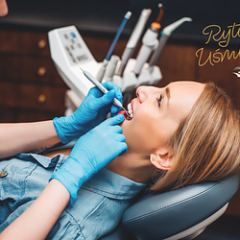 | Sonda na Światowy Dzień Zdrowia Jamy Ustnej - Polacy chcą dbać o zęby, ale gubią ich złe nawyki.png | Download
 | Medicover Stomatologia - Backgrounder PL&amp;ENG 2026.pdf | Download

